Министерство профессионального образования
и занятости населения Приморского края
краевое государственное автономное профессиональное образовательное учреждение
«Владивостокский судостроительный колледж»
Практическая работа № 3
Построение списка задач
«МДК 02.02 Инструментальные средства разработки программного обеспечения»
Преподаватель
__________ Колмогоров А.Ю.
Студент гр. 14-134 П
__________ В.М.Стручков
2026

1 Цель работы
Научиться создавать список задач плана: вводить названия задач, переключать режим их планирования, указывать длительность, использовать вехи и суммарные задачи, связывать задачи для создания зависимостей, проверять длительность и дату окончания плана и документировать сведения о задачах.
2 Программное обеспечение и сценарий
Работа выполнена на компьютере с Windows, где Microsoft Project недоступен, поэтому использована ProjectLibre 1.9 — свободная программа управления проектами с той же моделью данных (задачи, ресурсы, календари, представления) и форматом обмена MS Project XML. Ниже для каждого шага указана команда Microsoft Project и её аналог в ProjectLibre (таблица 1).
Сценарий: руководитель проекта издательства Lucerne Publishing составляет список задач для выпуска новой книги в плане SimpleBuildTaskList. План создан на основе плана Simple Plan из практической работы № 2: дата начала — 09.01.2023, 08:00, календарь «Стандартный» (понедельник–пятница, 8:00–12:00 и 13:00–17:00) с нерабочим днём 25.01.2023.
В ProjectLibre, в отличие от MS Project 2019, нет режима ручного планирования задач (поле Task Mode) и текстовых значений длительности и даты начала: все задачи планируются автоматически, а в поля вводятся только числа и даты. Поэтому шаги главы, связанные с ручным планированием, выполнены в той части, которая возможна в ProjectLibre; для задач, где в учебнике вводится текст, оставлена длительность по умолчанию — 1 день.
Таблица 1 — Соответствие команд MS Project и ProjectLibre
Действие | MS Project | ProjectLibre
Вставка новой задачи | Task → Insert → Task | контекстное меню задачи → «Новый»
Подчинение задач суммарной задаче | Task → Schedule → Indent Task / Outdent Task | контекстное меню → «Отступ» / «Убрать отступ»
Режим планирования | Task Mode: Auto Scheduled / Manually Scheduled | нет (все задачи планируются автоматически)
Вставка вехи | Task → Insert → Milestone | новая задача с длительностью 0 дней
Суммарная задача | Task → Insert → Summary | новая строка и отступ для подзадач
Связывание задач | Task → Schedule → Link the Selected Tasks; поле Predecessors | поле предшественников в окне свойств задачи; связь мышью на диаграмме Ганта
Проверка длительности и даты окончания плана | Timeline; Project Information → Statistics; Project Summary Task | Просмотр → Отчёт → Project Details
Заметка и гиперссылка | Task → Properties → Notes; Hyperlink | окно свойств задачи (заметки); гиперссылка задачи

3 Ход работы
3.1 Создание задач. Введены названия пяти задач плана (таблица 2) в столбец «Название»; ввод каждого названия подтверждался клавишей Enter. Затем между второй и четвёртой задачами вставлена пропущенная задача Public Launch Phase («Этап Выпуск в продажу») — в MS Project командой Task → Insert → Task, в ProjectLibre через контекстное меню строки. Номера последующих задач программа изменила автоматически (рисунок 1).
Таблица 2 — Задачи плана SimpleBuildTaskList
№ | Название задачи (как в плане) | Перевод
1 | Assign launch team members | Назначить членов команды, работающей над выпуском книги
2 | Design and order marketing material | Спроектировать и заказать маркетинговые материалы
3 | Public Launch Phase | Этап «Выпуск в продажу» (добавлена позже)
4 | Distribute advance copies | Распространить сигнальные экземпляры
5 | Coordinate magazine feature articles | Координировать тематические статьи в журнале
6 | Launch public web portal for book | Запустить общедоступный веб-портал для книги
7 | Launch social media programs for book | Запуск кампаний в социальных сетях (добавлена в п. 3.2)

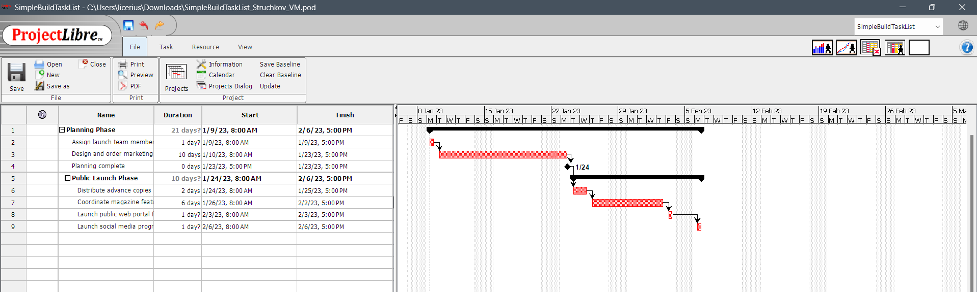Рисунок 1 — Список задач плана после ввода названий (6 задач, длительность по умолчанию — 1 день)
3.2 Режим планирования задач. В MS Project 2019 новые задачи по умолчанию планируются вручную (Task Mode — Manually Scheduled), поэтому в учебном сценарии задачи 1, 3 и 4 переведены на автоматическое планирование командой Auto Scheduled, задача 5 — через поле Task Mode, а для всех новых задач в строке состояния (New Tasks) выбран режим Auto Scheduled; задачи 2 и 6 остаются ручными. В ProjectLibre режима ручного планирования нет: программа сразу планирует все задачи автоматически, назначая им длительность 1 день и даты начала и окончания 09.01.2023. Под последней задачей добавлена задача Launch social media programs for book; она ни с чем не связана, и её начало совпадает с датой начала плана (рисунок 2).
3.3 Длительность задач. Длительность — это время, необходимое для выполнения задачи. Она вводится в столбец «Продолжительность» с сокращениями: m — минуты, h — часы, d — дни, w — недели, mo — месяцы; в рабочем времени 1 d = 8 ч, 1 w = 40 ч, а для непрерывного (календарного) времени перед сокращением ставится e, например 1ed. Введены значения из таблицы 3. Задача 5 длительностью 6 дней начинается в понедельник 09.01.2023 и заканчивается 16.01.2023: суббота и воскресенье в длительность не входят. В MS Project для задачи 2 введён текст «Check with Marketing», а для задачи 6 в поле Start — текст «About two weeks before book release»; такие значения допустимы только для задач ручного планирования, поэтому в ProjectLibre у задач 2 и 6 оставлена длительность по умолчанию (в MS Project знак «?» после значения показывает, что длительность оценочная).
Таблица 3 — Длительности задач
№ | Задача | MS Project (по учебнику) | ProjectLibre | Начало | Окончание
1 | Assign launch team members | 1 day | 1 день | 09.01.2023 | 09.01.2023
2 | Design and order marketing material | Check with Marketing (текст) | 1 день (по умолчанию) | 09.01.2023 | 09.01.2023
3 | Public Launch Phase | 1 day? (по умолчанию) | 1 день (по умолчанию) | 09.01.2023 | 09.01.2023
4 | Distribute advance copies | 2d | 2 дня | 09.01.2023 | 10.01.2023
5 | Coordinate magazine feature articles | 6d | 6 дней | 09.01.2023 | 16.01.2023
6 | Launch public web portal for book | About two weeks before… (текст в поле Start) | 1 день (по умолчанию) | 09.01.2023 | 09.01.2023
7 | Launch social media programs for book | 1 day? (по умолчанию) | 1 день (по умолчанию) | 09.01.2023 | 09.01.2023

3.4 Использование вех. Все действия по планированию должны быть завершены до выхода книги. Это требование отражено вехой — задачей нулевой длительности, которая на диаграмме Ганта обозначается ромбом. Веха Planning complete («Планирование завершено») вставлена над задачей Public Launch Phase (MS Project: Task → Insert → Milestone; в ProjectLibre — новая задача с длительностью 0 дней). Нумерация задач ниже изменилась автоматически, дата вехи совпадает с датой начала плана — 09.01.2023.
3.5 Создание суммарных задач. План разделён на два этапа. Задача Public Launch Phase сделана суммарной для задач Distribute advance copies, Coordinate magazine feature articles, Launch public web portal for book и Launch social media programs for book: подзадачи выделены и сдвинуты на уровень вправо (MS Project: Task → Schedule → Indent Task; ProjectLibre: контекстное меню → «Отступ»). Над первой задачей вставлена новая суммарная задача Planning Phase («Этап планирования»), в которую вошли задачи Assign launch team members, Design and order marketing material и Planning complete (MS Project: Task → Insert → Summary). Длительность суммарной задачи программа рассчитывает сама — от самой ранней даты начала до самой поздней даты окончания подзадач: Public Launch Phase — 6 дней (09.01.2023–16.01.2023), Planning Phase — 1 день. На диаграмме Ганта суммарная задача показана чёрной полосой над отрезками подзадач.
Рисунок 2 — План, разбитый на два этапа суммарными задачами
3.6 Связывание задач для создания зависимостей. Задачи связаны отношением «окончание–начало» (О–Н): следующая задача начинается после завершения предыдущей. Связи заданы четырьмя способами: вводом номера предшественника в поле предшественников (задача 3 после задачи 2); выбором предшественника из списка в этом же поле (задача 4 после задачи 3); командой связывания сразу для нескольких выделенных задач 6–9 (MS Project: Task → Schedule → Link the Selected Tasks); мышью на диаграмме Ганта (задача 6 после задачи 4). Затем длительность задачи Design and order marketing material изменена на 2 недели (2w) по оценке маркетинговой команды. После связывания программа пересчитала расписание (таблица 4): задача Design and order marketing material начинается 10.01.2023 — на следующий рабочий день после окончания задачи 2 — и заканчивается 23.01.2023; веха Planning complete встала на 23.01.2023; задача Distribute advance copies длительностью 2 дня выполняется 24.01.2023 и 26.01.2023, потому что 25.01.2023 — нерабочий день календаря проекта; остальные задачи следуют друг за другом. В MS Project задача Launch public web portal for book планируется вручную, поэтому её дату пришлось привести в соответствие со связью командой Respect Links; в ProjectLibre все задачи планируются автоматически, и дата сдвинулась сама.
Таблица 4 — Расписание плана после связывания задач
№ | Задача | Длительность | Начало | Окончание | Предш.
1 | Planning Phase (суммарная) | 11 дней | 09.01.2023 | 23.01.2023 | —
2 | Assign launch team members | 1 день | 09.01.2023 | 09.01.2023 | —
3 | Design and order marketing material | 2 нед. (10 дней) | 10.01.2023 | 23.01.2023 | 2
4 | Planning complete (веха) | 0 дней | 23.01.2023 | 23.01.2023 | 3
5 | Public Launch Phase (суммарная) | 10 дней | 24.01.2023 | 07.02.2023 | —
6 | Distribute advance copies | 2 дня | 24.01.2023 | 26.01.2023 | 4
7 | Coordinate magazine feature articles | 6 дней | 27.01.2023 | 03.02.2023 | 6
8 | Launch public web portal for book | 1 день | 06.02.2023 | 06.02.2023 | 7
9 | Launch social media programs for book | 1 день | 07.02.2023 | 07.02.2023 | 8

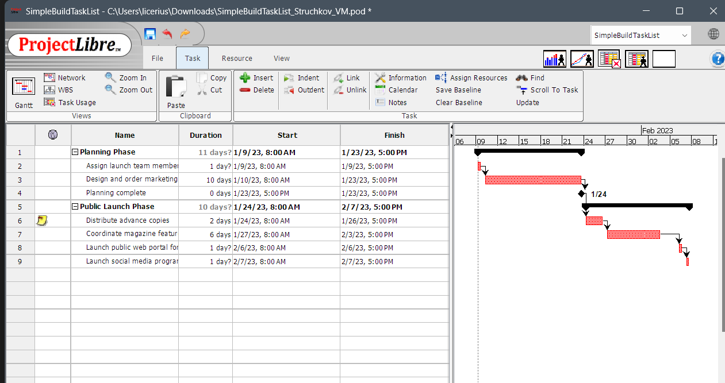Рисунок 3 — Диаграмма Ганта со связями «окончание–начало»; 25.01.2023 — нерабочий день
3.7 Проверка длительности и даты окончания плана. Длительность и дату окончания плана вводить не нужно: программа вычисляет их по длительностям задач, связям и календарю проекта. В MS Project их проверяют на шкале Timeline, в окне Project Information → Statistics и по суммарной задаче проекта (Project Summary Task); в ProjectLibre использован отчёт Project Details (Просмотр → Отчёт). План начинается 09.01.2023 в 08:00 и заканчивается 07.02.2023 в 17:00, его длительность — 21 рабочий день (таблица 5). Результат проверен вручную: с 09.01.2023 по 07.02.2023 по календарю «понедельник–пятница» 22 рабочих дня, из них 25.01.2023 — нерабочий, итого 21 день; это же равно сумме длительностей этапов 11 + 10 дней.
Таблица 5 — Показатели плана
Показатель | Значение
Начало | 09.01.2023, 08:00
Окончание | 07.02.2023, 17:00
Длительность | 21 рабочий день
Выполнено | 0 %
Базовый план | не сохранён

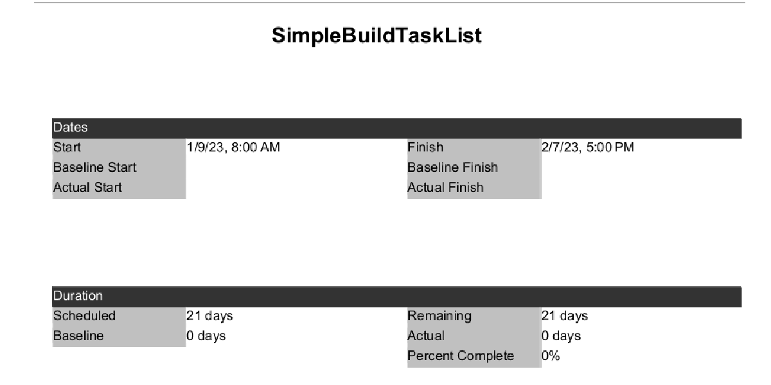Рисунок 4 — Отчёт Project Details: даты начала и окончания и длительность плана
3.8 Документирование сведений о задаче. К задаче Distribute advance copies добавлена заметка «Запросить список получателей у издателя» (MS Project: Task → Properties → Notes; ProjectLibre: окно свойств задачи, вкладка заметок). В столбце индикаторов появился значок заметки; при наведении на него указателя мыши текст заметки показывается во всплывающей подсказке. К задаче Launch public web portal for book добавлена гиперссылка с текстом «Добавить в весенний каталог здесь» и адресом http://www.lucernepublishing.com (MS Project: правая кнопка мыши по задаче → Hyperlink). Заметки и гиперссылки позволяют хранить подробности задачи в самом плане, не перегружая её название.
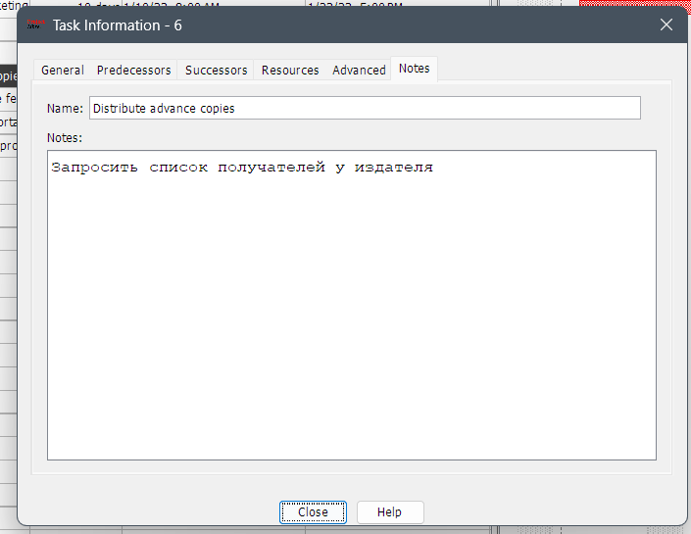Рисунок 5 — Заметка к задаче Distribute advance copies
Итоговый план приложен в виде файла SimpleBuildTaskList_Struchkov_VM.xml (MS Project XML — открывается в Microsoft Project командой Файл → Открыть и сохраняется как .mpp).
4 Вывод
Создан и доработан список задач плана SimpleBuildTaskList издательства Lucerne Publishing: введены названия семи задач, заданы длительности (1, 2 и 6 дней, 2 недели), добавлена веха Planning complete, план разбит на два этапа суммарными задачами Planning Phase и Public Launch Phase, задачи связаны отношением «окончание–начало». Программа сама рассчитала сроки: план начинается 09.01.2023 и заканчивается 07.02.2023, его длительность — 21 рабочий день. При расчёте учитываются календарь проекта и связи: задача Distribute advance copies выполняется 24 и 26 января, так как 25.01.2023 — нерабочий день. К задачам добавлены заметка и гиперссылка. Работа выполнена в ProjectLibre, так как MS Project недоступен; в ProjectLibre нет ручного планирования и текстовых значений длительности, остальные приёмы работы со списком задач совпадают с MS Project.

